In questo tutorial proveremo vari modi per accendere e controllare le luci di un MBot, usando il programma MakeBlock 5.
Lato A
Questo tutorial, i suoi file ed eventuali video li trovi qui: coderdojotrento.it/mbot1
IMPORTANTE:
prima di proseguire, leggi bene come usare gli mBot qui: coderdojotrento.it/mbotintro
Luci per le feste !  Cambiamo la luce dei LED.  Un colore può essere visto come la somma di tre componenti: rosso (Red), verde (Green) e blu (Blue)  Con gli MBot, ad ogni componente è associato un valore, che può andare da 0 a 255. | 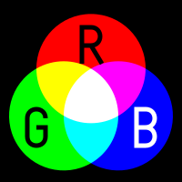
Prova a impostare la luce verde al massimo così: | 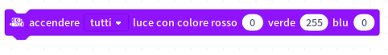
Sfida
- Adesso prova a mettere la luce viola
- E quella bianca ?
1.1 Luci lampeggianti  - ATTENZIONE: ricordati gli attendi !  Quando diamo comandi all’mbot che vengono ripetuti nei cicli come il per sempre, è bene rallentarli con gli attendi: cambiamenti di stato troppo frequenti rischiano di rovinare i componenti elettronici | 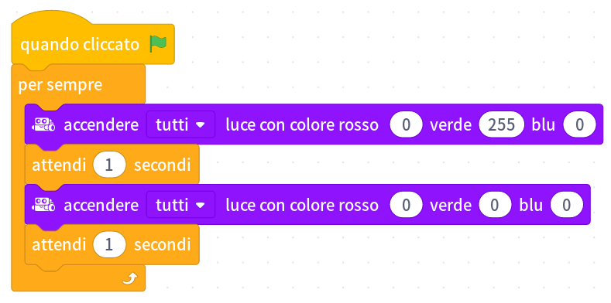
1.2 Cambiamo l’intensità della luce verde  Cambieremo l’intensità della luce verde, portandola al massimo e poi al minimo.  - Crea una variabile, chiamala verde  - poi aggiungi questo codice:  - IMPORTANTE:  all’inizio c’è imposta verde a 0  dopo c’è cambia verde di 10  - ATTENZIONE: ricordati gli attendi ! | 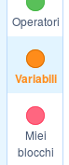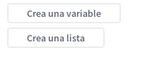  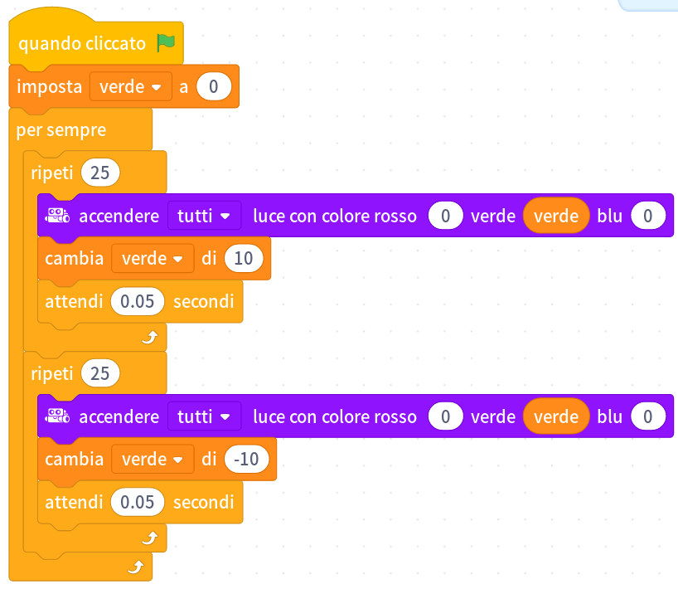
Lato B  1.3 Cambiamo l’intensità della luce gialla  Adesso proviamo con la luce gialla. Per comporla, servono la il verde più il rosso.  - Crea un’altra variabile, chiamala rosso  - poi aggiungi questo codice:  - IMPORTANTE:  all’inizio c’è imposta rosso a 0  dopo c’è cambia rosso a 0 | 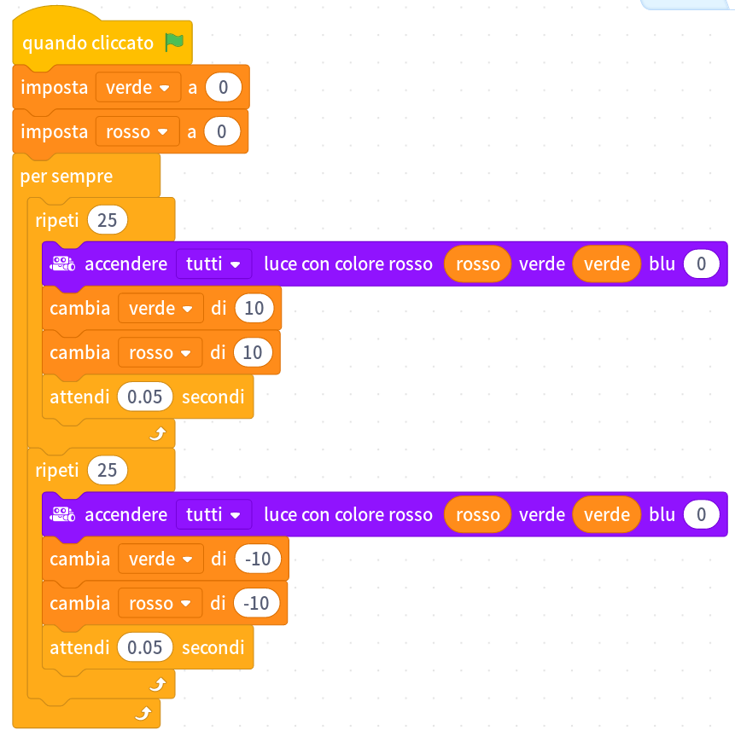
1.4 Sfida: intensità viola - gialla

Aggiungi anche una variabile per il blue. Poi scrivi un programma che, costantemente, esegue questi passi:

1. porta il viola all’intensità massima (dovrai comporlo)
2. fa diminuire le luci fino a spegnerle
3. porta il giallo all’intensità massima
4. fa diminuire le luci fino a spegnerle

1.5 Luci discoteca  Fai delle luci che cambiano costantemente colore così: | 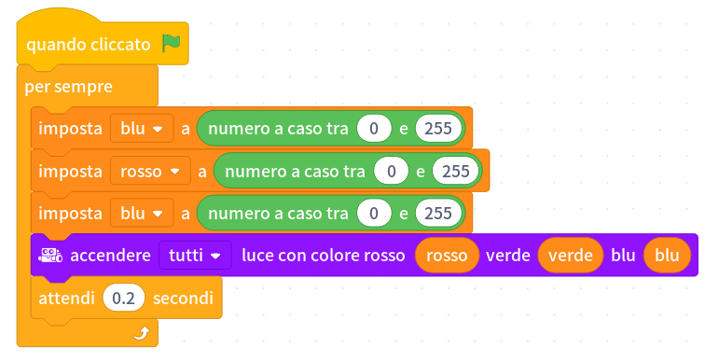

1.6 Luce rossa comandata da tastiera  Lato C  Quando premeremo r sulla tastiera del computer si accenderà la luce rossa, e si spegnerà se lo ripremiamo  - trasmissione messaggio: un messaggio è qualcosa di invisibile che tutti i dispositivi e sprite possono ricevere.  Per crearlo, vai in Situazioni, clicca sul triangolino a fianco di trasmissione messaggio1 e scegli Nuovo messaggio:  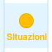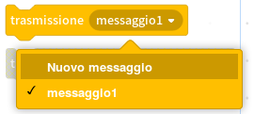  poi il nome del messaggio lo scegliamo noi, in questo caso abbiamo scritto cambia luci  - ricezione messaggio: In questo caso, il robot stesso è in ascolto del messaggio mandato da sè stesso | 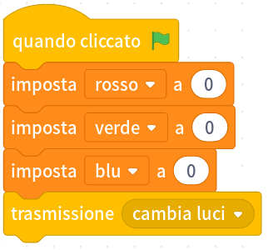  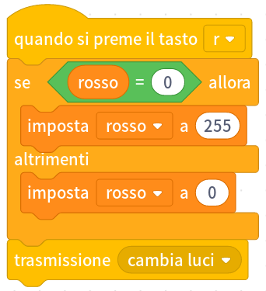  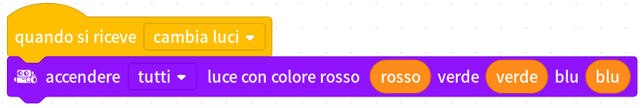
1.7 Sfida : Aggiungi i comandi per controllare anche la componente verde e blu rispettivamente con i tasti g e b
1.8 Luci comandate da sprite bottone  Adesso per controllare l’accensione della luce rossa creeremo un bel bottone grafico. Vediamo come fare.  1.8.1 Andiamo nella tab Sprite, che è distinta dalla tab Dispositivi  ATTENZIONE: può darsi che nella tua versione di MBlock la tab Sprite si chiami erroneamente Costumi !!!  - Cancella il panda facendo click destro  - Aggiungi un nuovo sprite  IMPORTANTE: lo sprite non c’è nella libreria, dobbiamo disegnarlo noi ! Quando ti viene chiesto che sprite vuoi, clicca Disegna in alto a destra  - rinomina lo sprite in Bottone  - se non ti è apparsa la tavolozza per disegnare, clicca su Costumi in basso a destra |   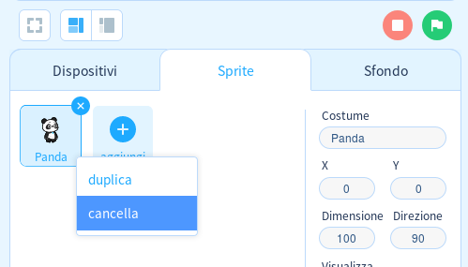  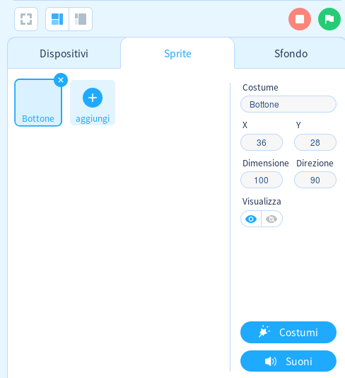
Lato D  1.8.2 Disegnamo il bottone  Il bottone avrà due costumi, che chiameremo normale e premuto.  - Cominciamo dal primo costume: rinominalo da empty a normale  - adesso disegna: crea un cerchio e fallo diventare rettangolare con lo strumento cambia forma (partiamo dal cerchio perchè ci permette di ottenere angoli smussati) | 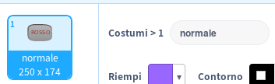  
1.8.3 colora la forma di scuro come sfumato e senza contorno | 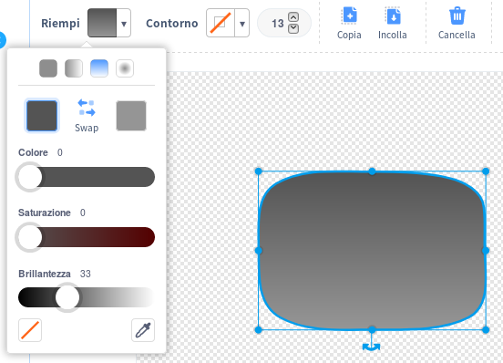
1.8.4 Adesso duplica la forma (per duplicare, selezionala, premi Control-C e poi Control-V), rimpiccioliscila e inverti i colori della sfumatura | 
1.8.5 Aggiungi il testo, usando colore rosso scuro | 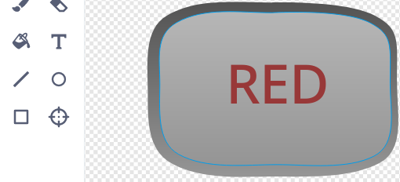
1.8.9 Duplica il costume, chiamalo premuto e nel costume duplicato inverti i colori di tutte le componenti. Fai anche la scritta di un rosso più vivo. | 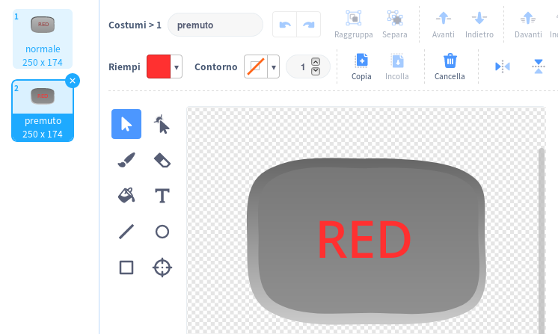
Lato E  1.8.10 Metti questo codice nello sprite del bottone  ATTENZIONE: può darsi che nella tua versione di MBlock la tab Sprite si chiami erroneamente Costumi !!! | 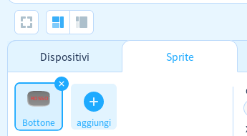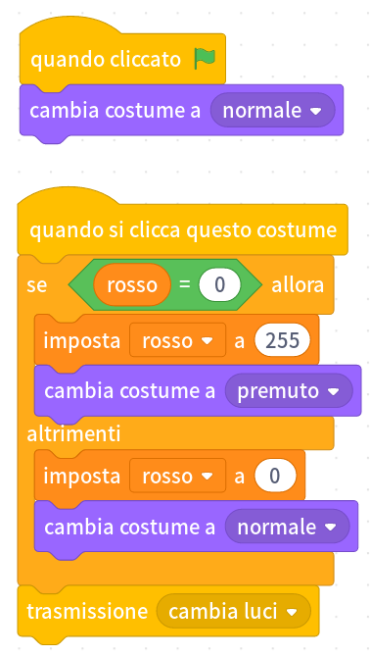
1.8.11 Metti questo codice nello script dell’MBOT  Adesso clicca la bandierina verde e prova a cliccare sul bottone che hai appena creato !  I led rossi del robot dovrebbero accendersi quando clicchi ! | 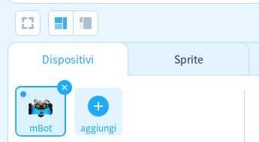  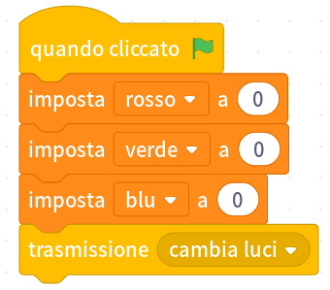  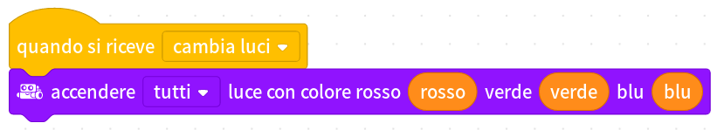
1.9 Sfida: aggiungi due altri sprite-bottone per i colori verde e blu! | 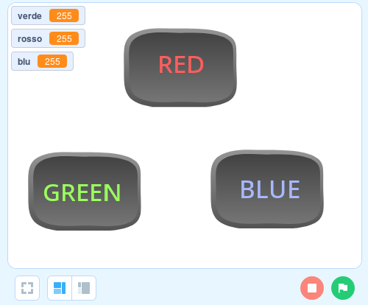
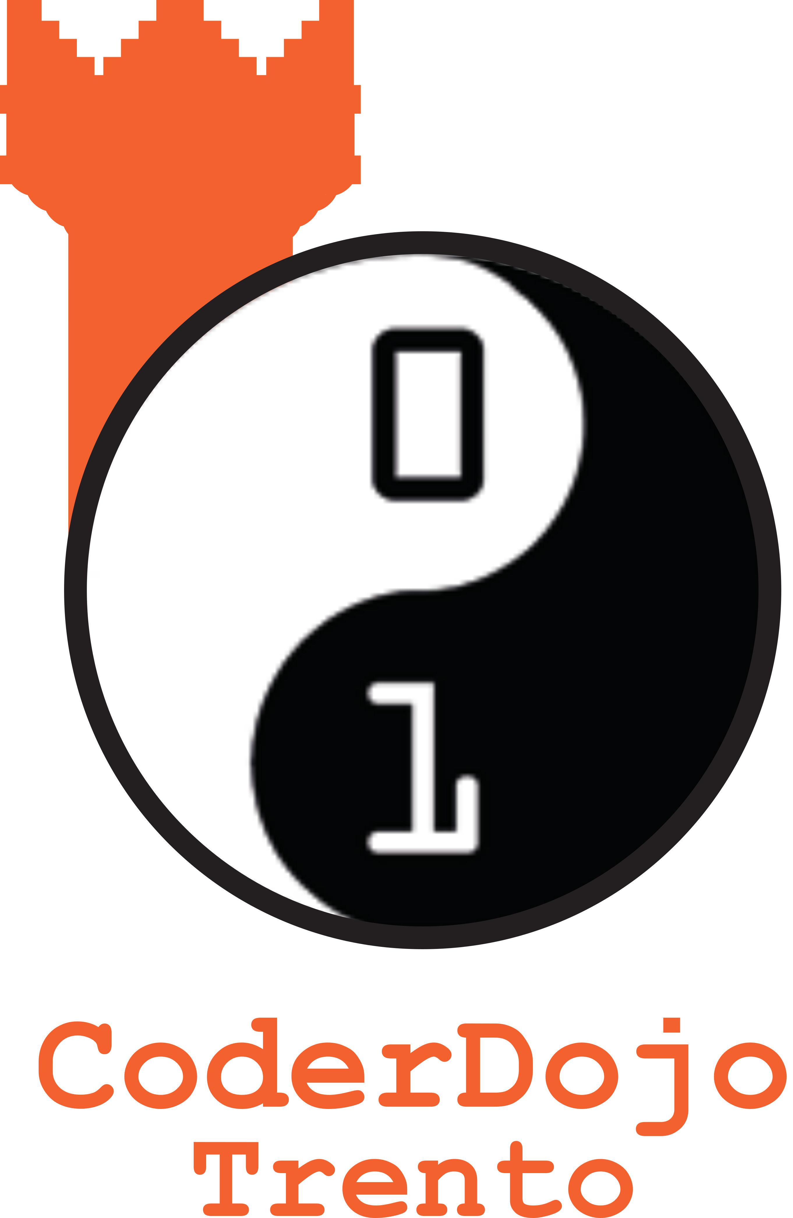
Ti è piaciuto ? Trovi questo e altri tutorial gratuiti
sul sito di CoderDojo Trento alla sezione Risorse !
coderdojotrento.it

Ringraziamenti: Questo tutorial è stato realizzato grazie al sostegno
di CoderDolomiti APS coderdolomiti.it

